Báo cáo bài thực hành số1

Môn học

An toàn Hệ điều hành

Giảng viên : Hoàng Xuân Dậu Họ tên : Nguyễn Huy Quang Mã SV: B20DCAT144

I. Mục đích:
- Tìm hiểu về các lỗ hổng một số dịch vụ, phần mềm trên HĐH.
- Luyện thực hành tấn công kiểm soát hệ thống chạy Ubuntu từ xa sử dụng công cụ tấn công Metasploit trên Kali Linux.
II. Thực hành:
- Cài đặt các công cụ, nền tảng:
+ Cài đặt Kali Linux
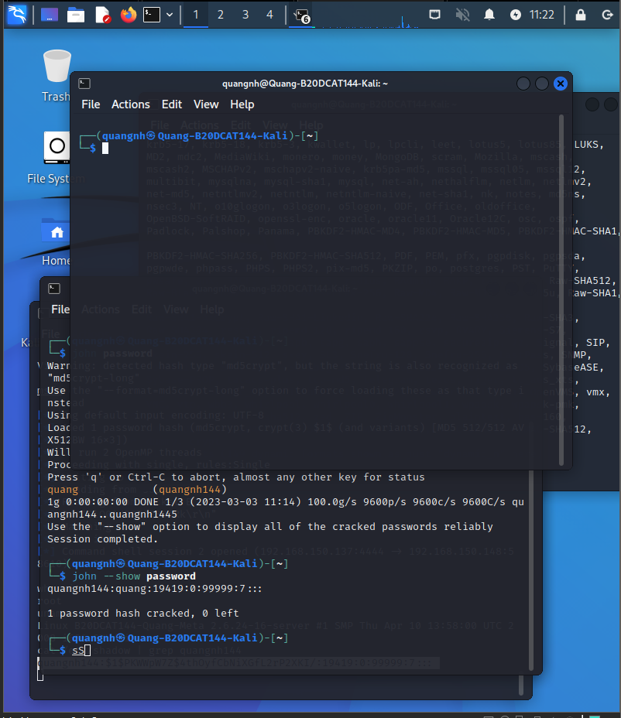

    - Cài đặt Metasploitable2 làm máy victim
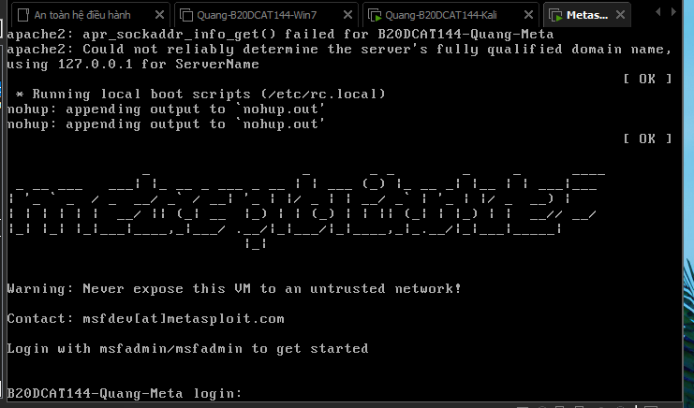
  - Tạo người dùng mới là quangnh144, password là quang
  - Tìm địa chỉ IP máy victim, kali :
    - IP máy kali :
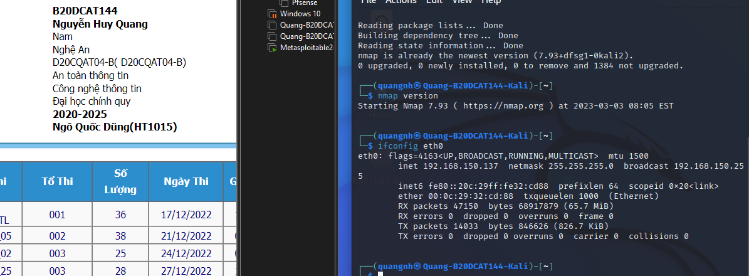

    - IP máy victim :
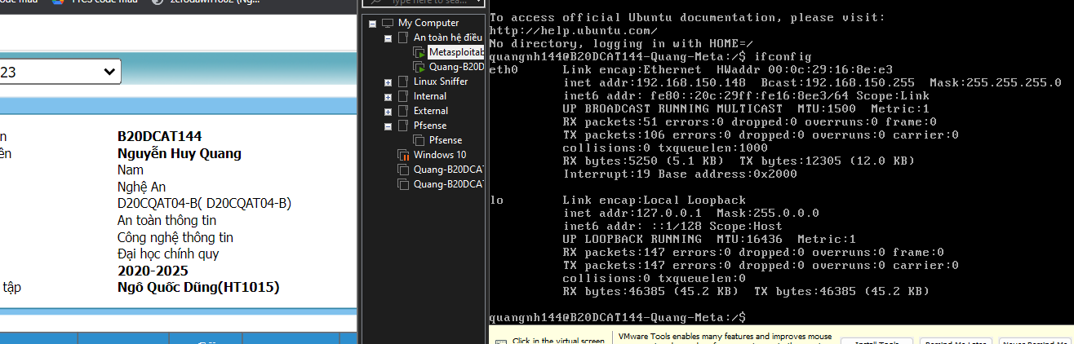

  - Kiểm tra kết nối giữa các máy :
    - Từ máy Kali ping tới máy victim
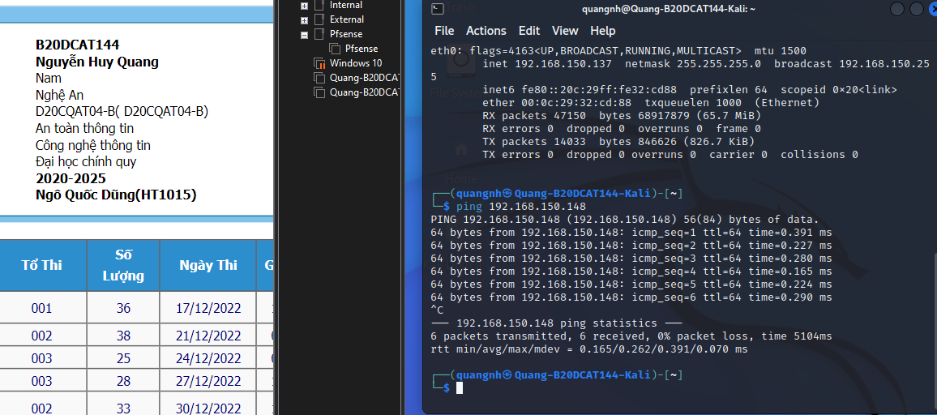
    - Từ máy victim ping tới máy Kali
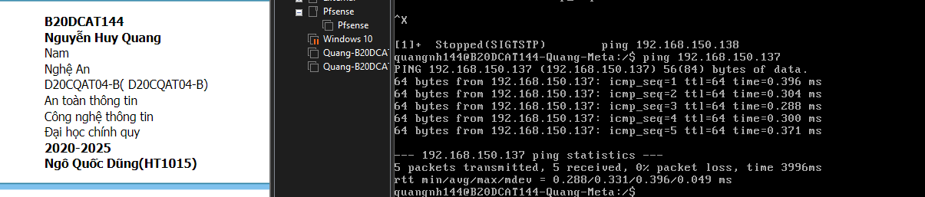

  - Sử dụng công cụ nmap để rà quét các lỗ hổng tồn tại trên Metasploitable2
    - Quét cổng dịch vụ netbios-ssn cổng 139
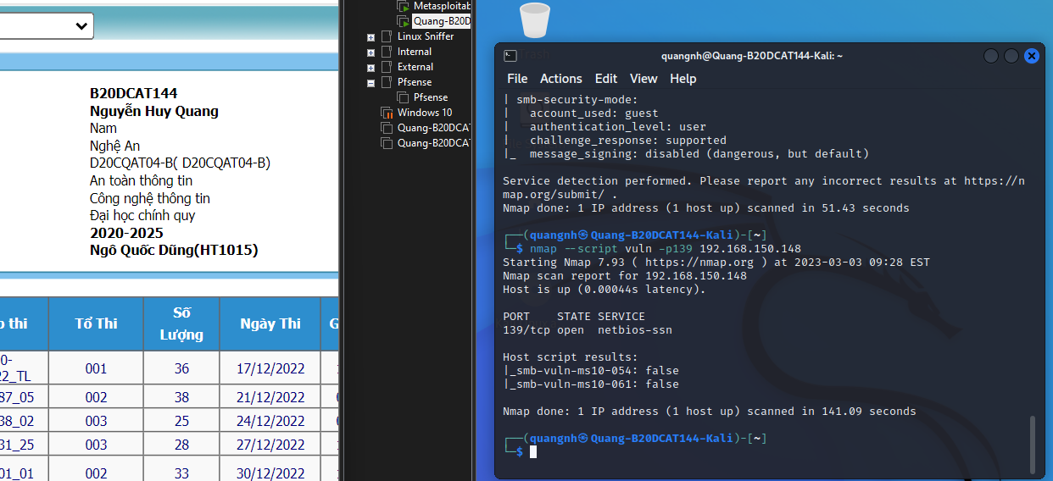

    - Quét cổng dịch vụ microsoft-ds cổng 445

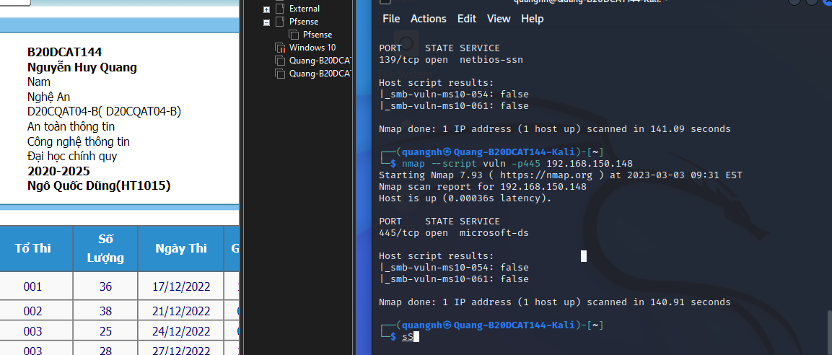

  - Khai thác tìm phiên bản Samba đang hoạt động
    - Khởi động Metasploit
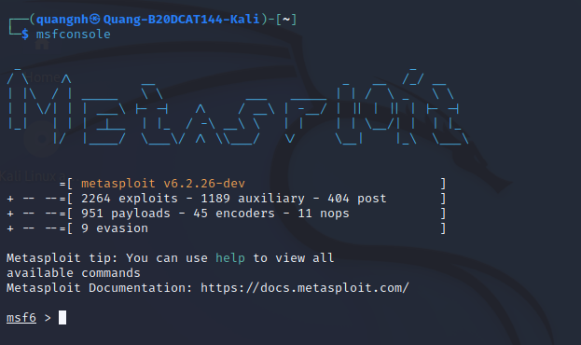

    - Khai báo sử dụng mô đun tấn công

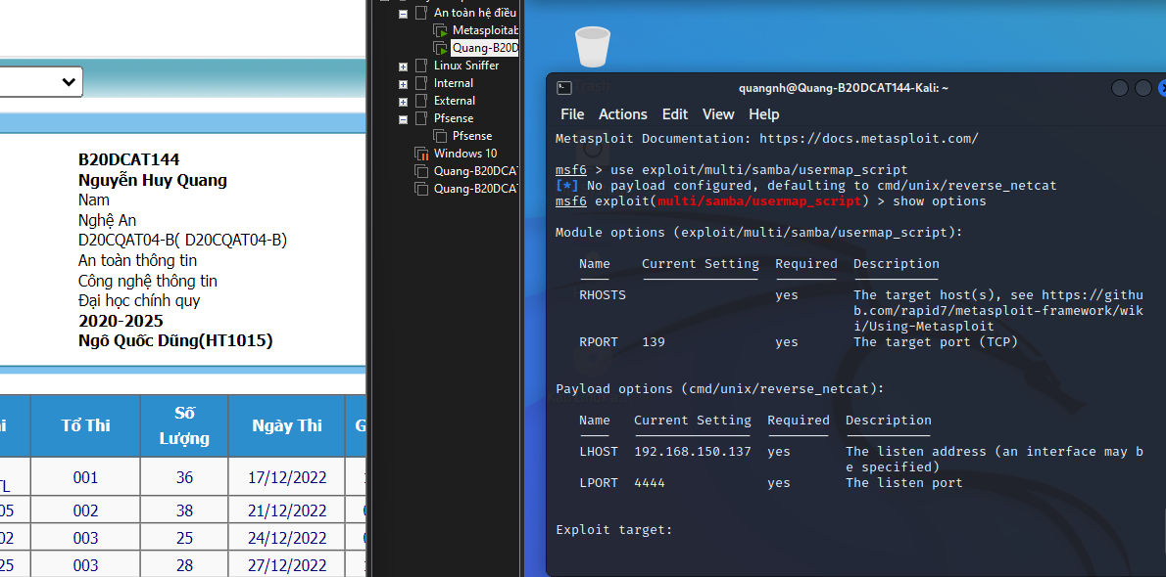

    - Đặt địa chỉ IP máy victim: set RHOSTS 192.168.150.148
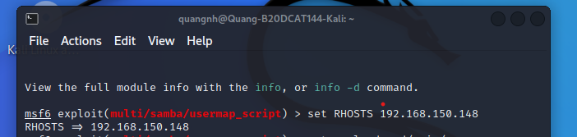

    - Chọn payload cho thực thi (mở shell): set payload cmd/unix/reverse
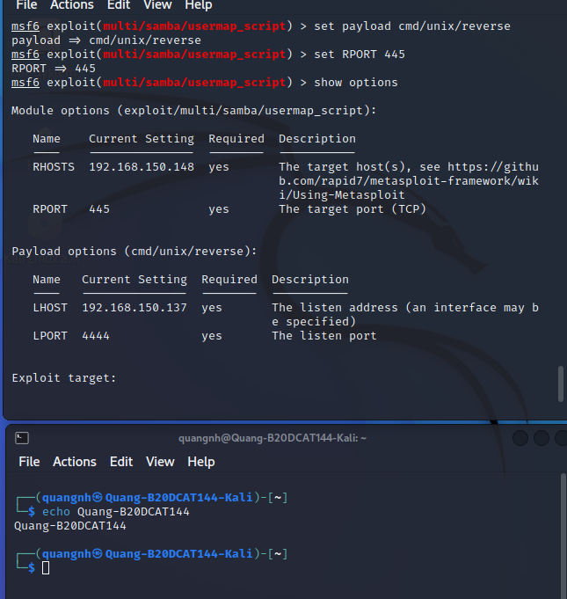

    - Đặt 445 là cổng truy cập máy victim: set RPORT 445

    - Chạy lệnh “show options” để xem các thông tin về thiết lập tấn công
đang sử dụng

    - Thực thi tấn công

    - Thực thi tấn công
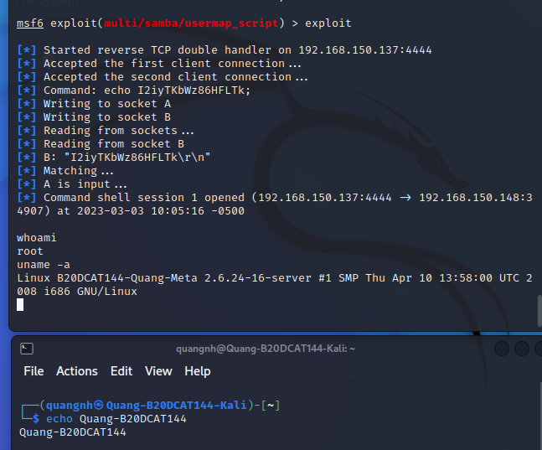
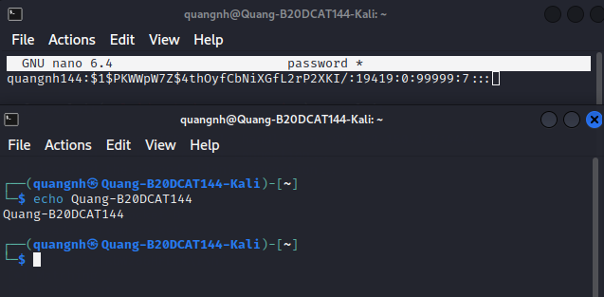

    - Sử dụng john the ripper để crack mật khẩu
